ASVenezia, Maggior Consiglio, Deliberazioni, reg. Regina, pag. 150

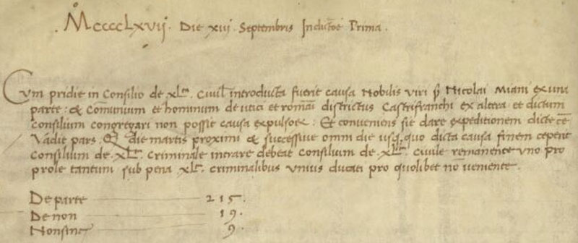

13.9.1467
MCCCCLXVII, die XIII septembris indictione prima
Cum pridie in Consilio XL.ta civilis introducta fuerit causa nobilis viri ser Nicolai Miani ex una parte et communium et hominum de Utici et Romani districtus Castrifranchi ex altera et dictum Consilium congregari non posse causa expulsorum: et conveniens sic dare dictae causae Vadit pars quod die martis proximi et successive omni die usquequo dicta causa finem ceperit Consilium de XL.ta criminale intrare debeat Consilium de XL.ta civile remanente uno pro prole tantum sub pena XL.ta ciminalibus unius ducati pro quolibet non veniente.
De parte 215
De Non 19
Non Sincerae 9

